**每周安全简报**

2020.11.26—2020.12.2

**一、全国各类安全事故通报**

1、2020年11月26日，陕西火石咀煤矿发生一起机电事故，死亡1人。

2、11月29日中午，耒阳市导子镇一煤矿发生透水事故，目前已知有10多人被困。

3、2020年11月29日，滕州郭庄矿业有限责任公司锦丘煤矿12416采煤工作面回撤液压支架时，发生1起因回撤钢丝绳连接装置断裂伤人事故，造成1人死亡。

**二、本周矿上及部门检查问题情况汇总**

本周矿内部检查问题共计199条，麟游县应急管理局检查问题共计12条，各单位所占比例如下图所示：

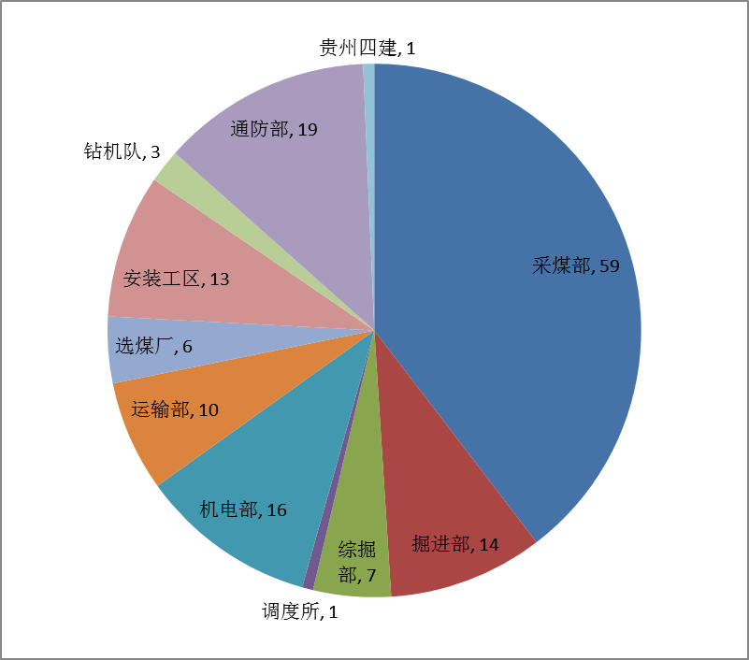

本周各单位检查问题比例图

**三、本周工作动态**

**（一）三科一室一周工作小结**

**①采掘科**

1、对1305工作面防灭火检查及作业措施执行情况进行监督。

2、常态化对文明生产（定置化）情况进行日常检查和考核。

3、组织安监员学习《辅助运输巷局部刷帮施工安全技术措施》

4、《煤矿应知应会手册之矿井停止作业规定》

**②机运科**

1、对1305机巷皮带机保护系统进行检查。

2、对1305机、风巷无极绳运输系统进行检查。

**③通修科**

1、重点关注1305工作面瓦斯、防灭火情况，监督矿井防灭火检查及井下束管及取样数据。

2、关注1304封闭墙内瓦斯变化情况。

1. **下周计划**

1、组织学习《招贤矿业公司关于印发综放工作面管理规定的通知》，对1305工作面严格按照要求执行。

2、组织学习采掘专业安全生产标准化内容；

3、监管无极绳、斜巷运输管理；

4、关注1304出架联巷施工进度及排瓦斯情况；

5、关注1305工作面初采期间防灭火、瓦斯、冲击地压管理。

**（三）各级下发文件**

《黄玉治在全国煤矿安全生产视频会议上的讲话》

《陕西省安全生产委员会办公室关于全面深入开展煤矿安全生产大排查的通知》——陕安委办〔2020〕128号

**四、曝光台**

1、1304机巷皮带机头轨道末端缺机械阻车装置（已下发整改联系单）。

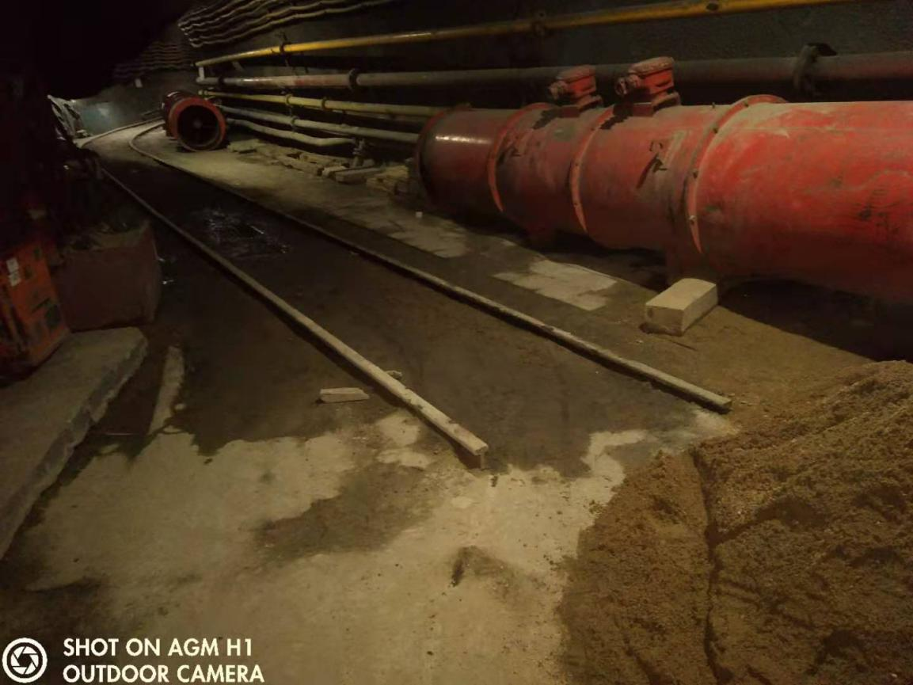

2、+980皮带机巷综掘机承载梁段电缆伸缩架滑轮开焊（已下发联系单）。

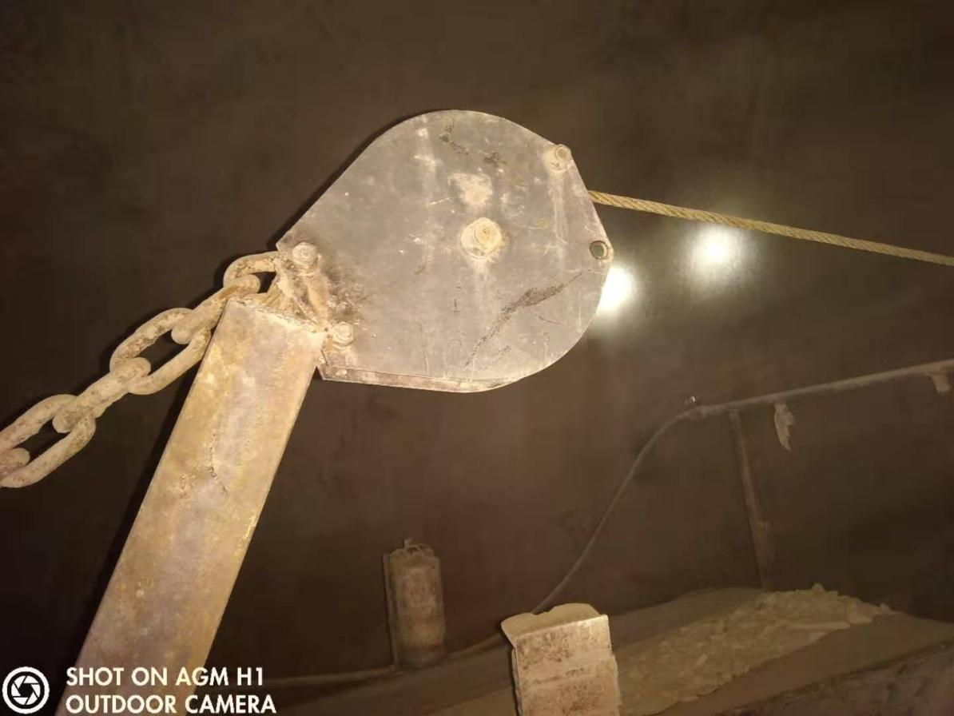

1. +980皮带机巷施工图表处缺现场隐患巡查牌板（已下发联系单）。

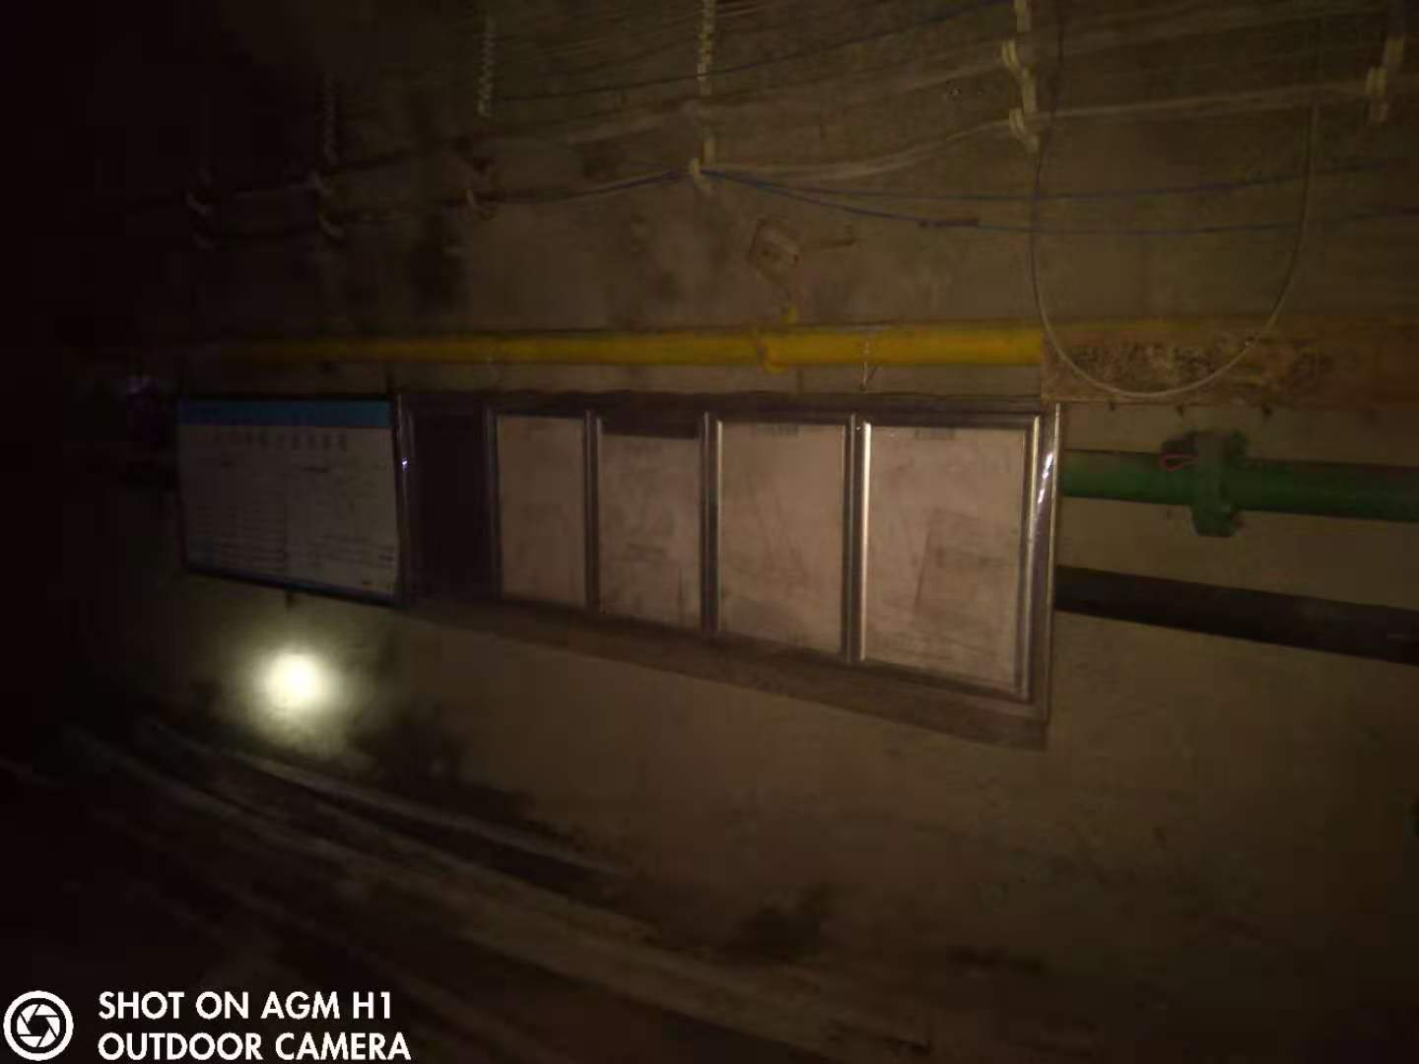

1. +980辅助运输巷里段51#风筒吊挂不标准。(已下联系单)

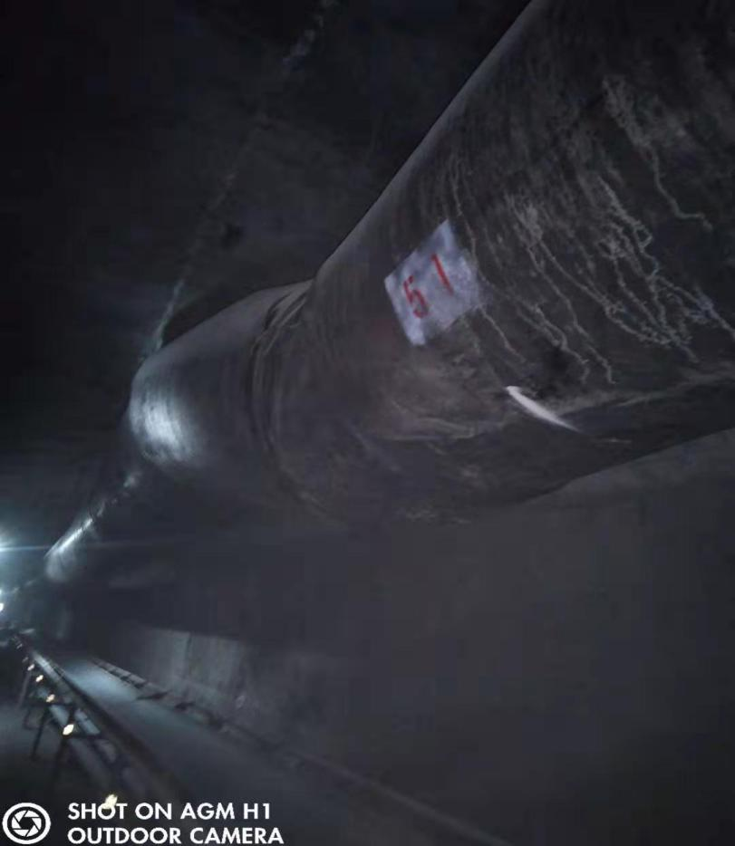

5、+980胶带机大巷3#联巷处压风连接管与电缆缠绕（已下联系单）。

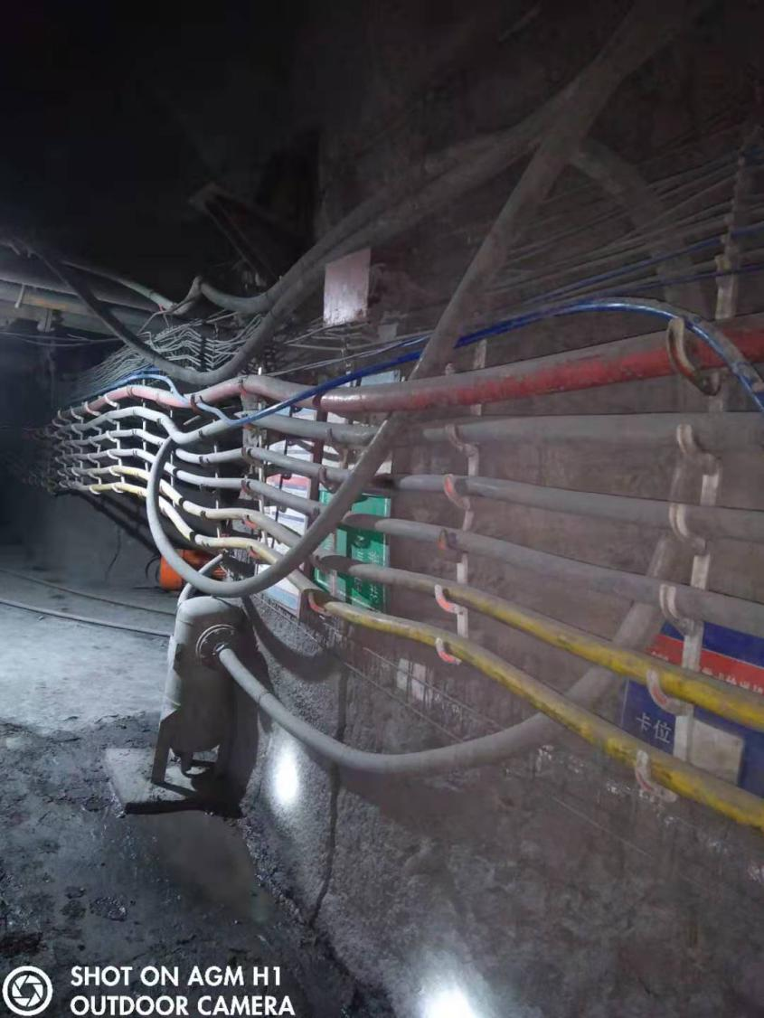

6、+980胶带机大巷3#联巷风门墙上乱涂画。

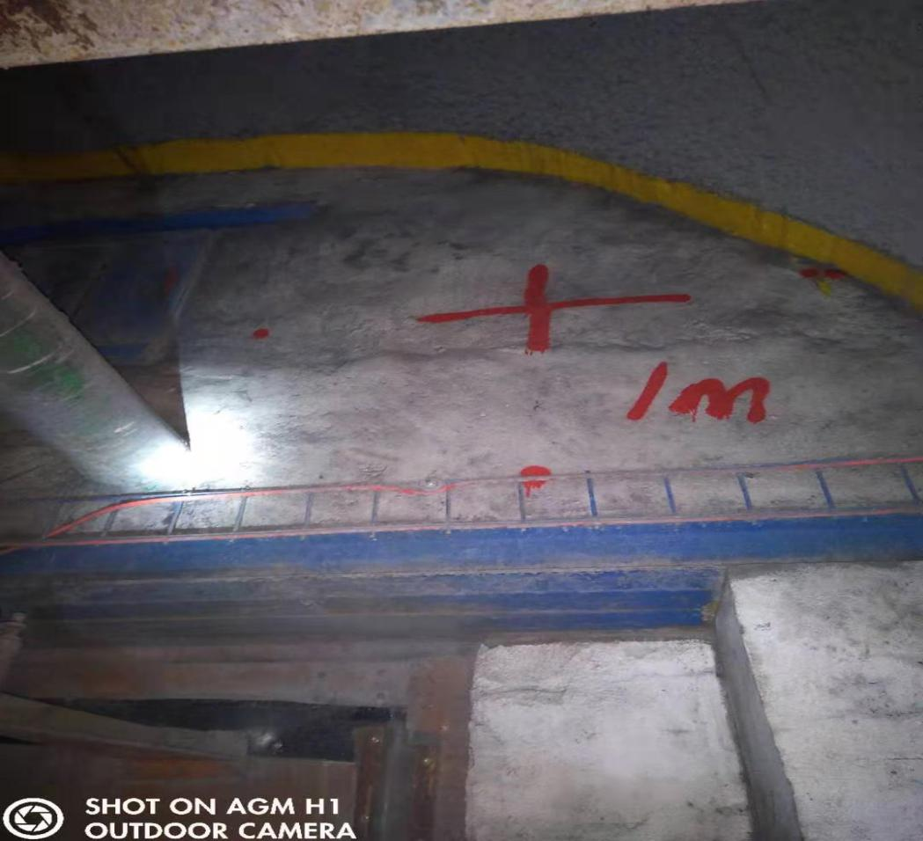

7、12月3日+980胶带机大巷局扇切换记录未填写，+980辅助运输大巷里段局扇切换记录填写不完整。

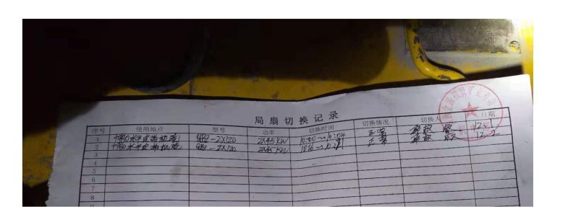

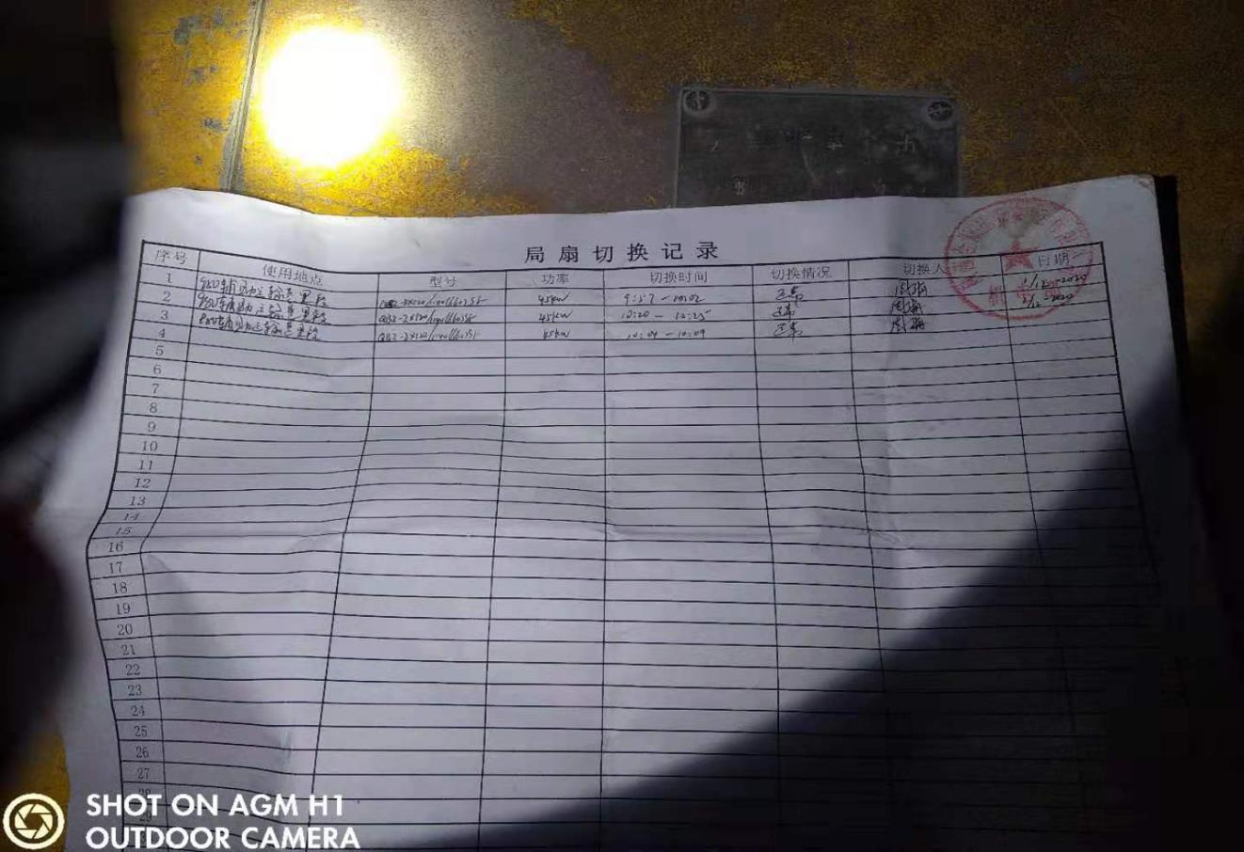

8、+980水平辅助运输巷里段局扇管理牌板需更换。

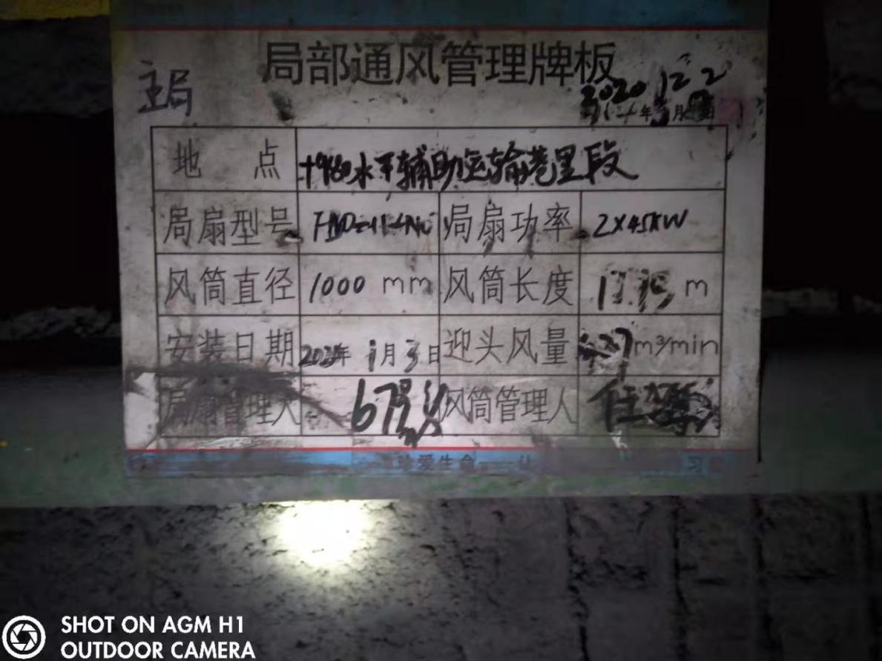

9、1305机巷无极绳机头张紧装置未封闭严。

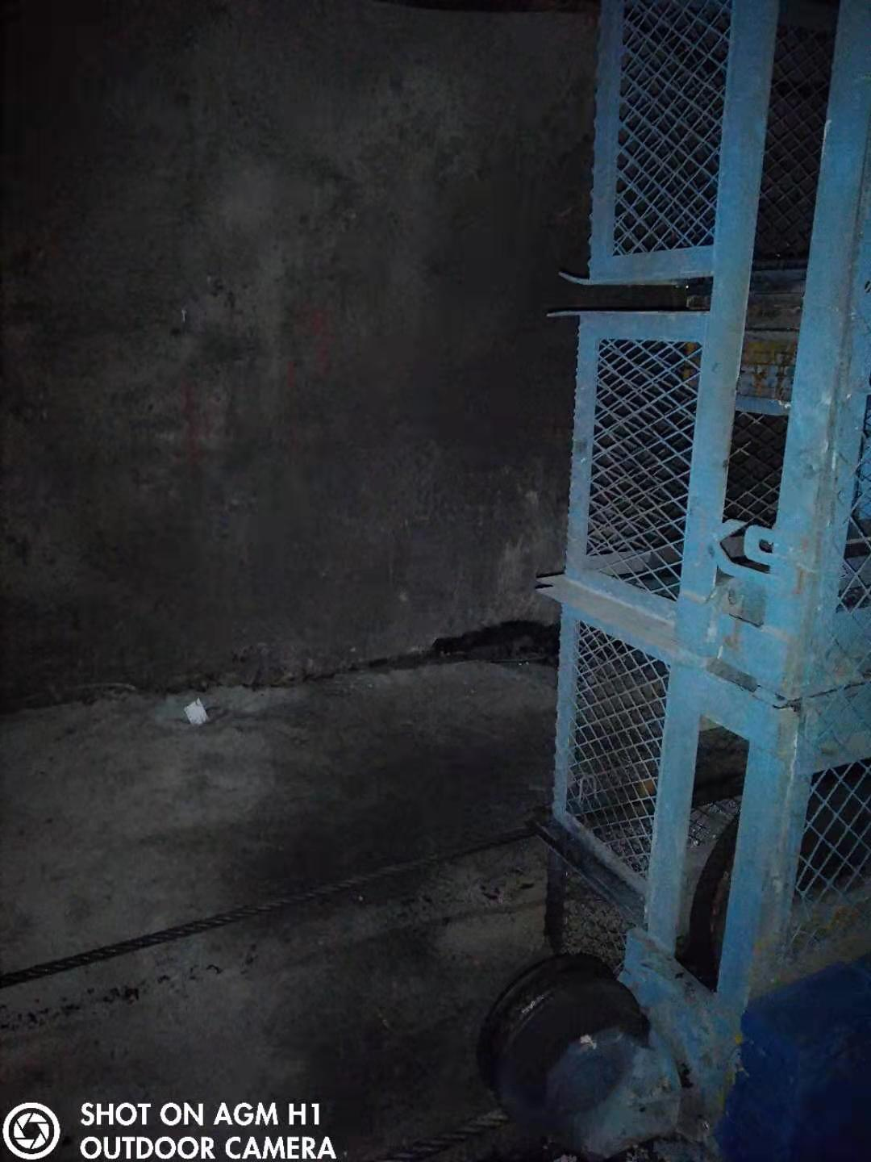

10、1305风巷轨道多处阴阳，弯曲变形。

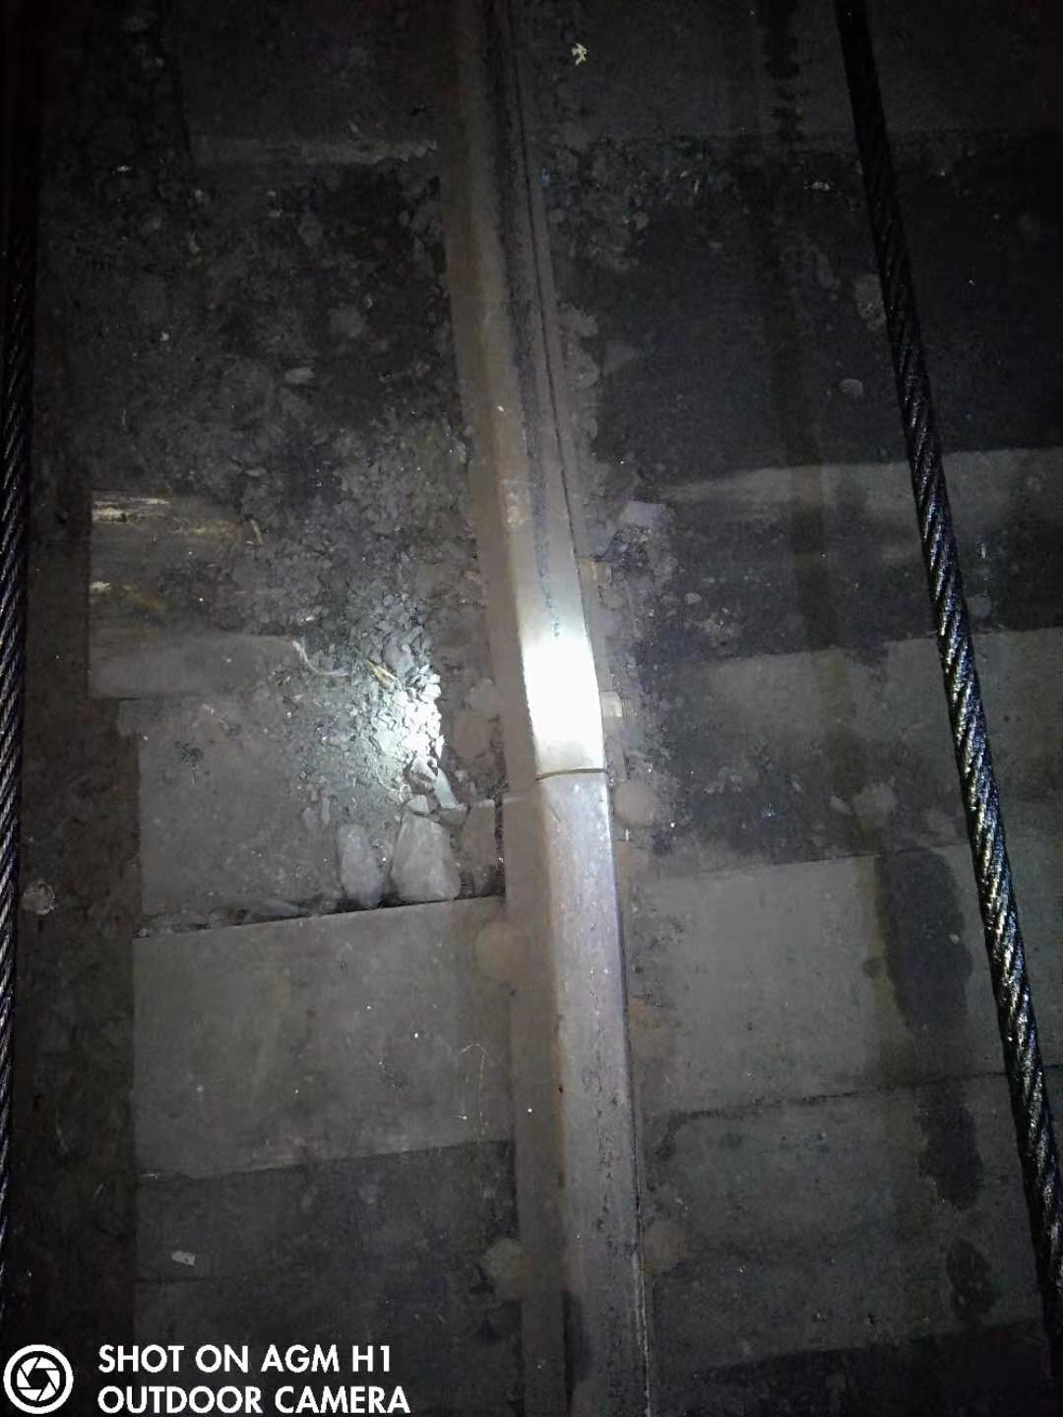

11、+980胶带机巷T2故障后未断电。

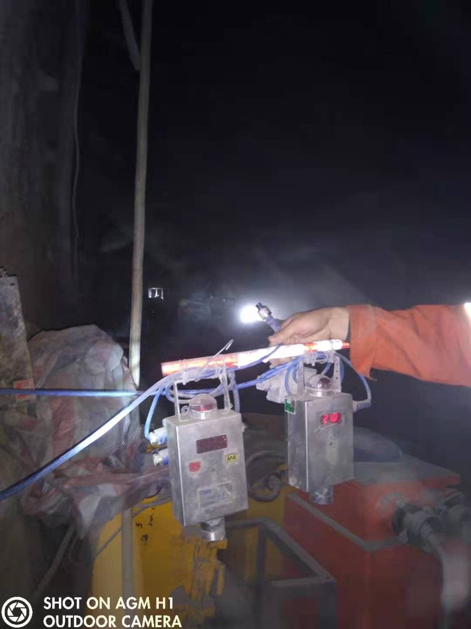

1. **亮点**

1、1302机巷矿业一队料场物料码放整齐。

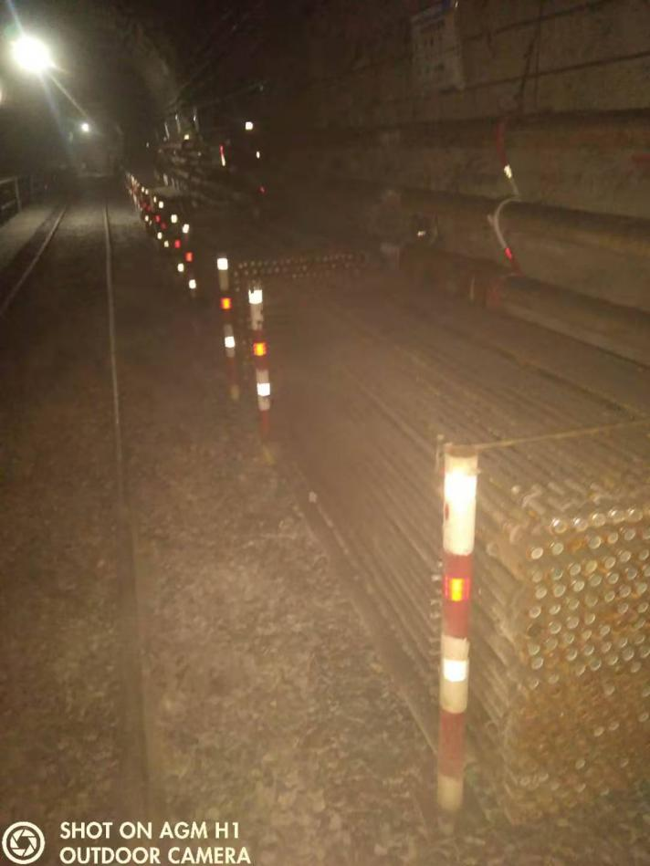

2、副井下口信号线吊挂整齐。

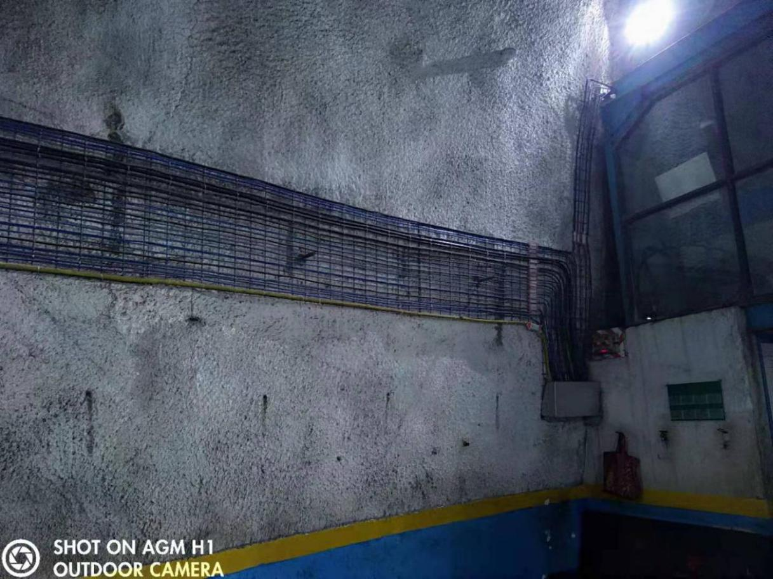

1. 北翼辅助运输轨道下口三环链吊挂整齐。

